彰化縣成功國小辦理100學年度補助國民中小學校外教學資源整合暨
獎勵支持系統推動校外教學活動實施成果報告
一、依據
(一)教育部補助國民及學前教育署補助直轄市縣（市）政府辦理國民中小學校外教學
作業要點。
(二)依據103.10.14府教學字第1030335009號函辦理。
(三)依據彰化縣政府104.03.04教學字第1040067938號函辦理。
二、目標
(一)宣導校外教學教育理念，提升學校師生對校外教學之認識與關懷。
(二)提高學生對校外教學的認知與學習興趣。
(三)啟發學生探索學習及組織建構校外教學相關議題知識的能力。
(四)培養團隊合作研究的精神，了解校外教學資源的可貴，善加利用，並予珍惜。
（五）關懷鄉土，認識地方環境與產業，促進學生對家鄉農村產業的認識。
（六）配合參訪與體驗，讓學生更認識家鄉附近環境，服務社會群體的情操。
（七）融合藝術與綜合等各領域，促進學生對彰化縣山區環境與生態教育的認知。

三、背景說明：
（一）本校學生對農產、生態相關展館體驗較缺乏經驗。
（二）藉由課程需求安排參觀導覽與體驗活動，了解「二水米麵包」的農村轉型及
體驗農產與在地吃的文化。
（三）觀察二水獼猴生態館及豐柏廣場獼猴生態。
（四）了解濁水溪水文改變及八寶圳變遷之水利工程，及對溪州水文莿仔埤圳的影
響與重要性。
（五）認識在地手工藝與螺溪石之美的「董坐石硯」工藝之美。
（六）參觀與體驗，了解自然環境與人是密不可分，從食衣住行育樂生活中各方面，
都離不開環境資源與運用的議題。

四、實施方法及具體做法
（一）申請教育部補助國民中小學校外教學資源整合及獎勵支持系統計劃案。
1.擬定計畫呈報：六年級老師。
2.擬訂與安排行程：六年級老師。
3.擬定經費概算：總務處、會計室。
4.擬定工作分組執掌：教務處、學務處。
（二）課程與活動設計：
1.設計參訪課程規劃及活動設計（六年級老師）。
2.參與學生分組體驗參訪活動，了解地方經營環境與模式。
3.參加人員：本校六年級和西畔分校四五六年級學生。（共78人）
4.課程滿意度及學習成效成果彙編。（各班師生）
（三）參加老師及學生以公差假方式辦理。
1.當天課務以調課、補課方式辦理。
2.當天午餐在庄外花園享用午餐，已申請經費，並由補助款中支付。
3.當天帶隊人員核給公差假方式辦理。
（四）成果彙報：各班導師
1.量之分析（如活動場次、數量、參加人數、學習單、教材研發之件數等）。
2.質之分析（如活動辦理之課程內涵與成效、過程檢討、問題解決策略，相關活
動成員滿意度調查方式或問卷樣本、滿意度相關統計、活動相關照片等）。
3.由六年級老師匯整於二週內呈報成果（含書面報告及電子檔）結案。
（五）經費核銷：
1.申請計劃補助款共新台幣：三萬七千元整。
2.核實依據核銷。
五、實施期程：民國104年3月6日（星期五）上午7：30至下午17：30。
六、經費來源：
（一）教育部補助本計畫補助款。
（二）不足額部分由本校學生收費平均分攤。
（三）共計新台幣三萬七千元整。
七、參加人數：本校六年級學生：66人，西畔分校四五六年級共12人，學生計78人，
教職員：8人，合計師生共86人。
八、活動效益：
（一）增進學校教育人員對校外教學教育政策理念、議題、課程內涵之瞭解與認識。
（二）鼓勵各校發展具有特色之校外教學教育基本知能課程、教材與活動。
（三）營造學校具有校外教學教育優質環境，以利教學活動之實施。
（四）學生具主動探索問題的能力，體驗團隊研究的力量及樂趣。
（五）認識地方環境與產業，體驗服務社會弱勢族群，認識地方農村與山林文化特
色。
（六）了解水資源之工程與農業灌溉用水的運用與珍惜水資源資產。

九、校外教學資源整合暨獎勵支持系統計畫活動成果報告表
計畫  名稱 |  |  |  |  | 彰化縣成功國小辦理104年度補助國民中小學校外教學活動申請實施計畫
申請  學校 |  |  |  |  | 成功國民小學
量  之  成  效  分  析 |  |  |  |  | 一、前言  （一）本校學生對米食文化教友生活經驗，但對八堡圳及獼猴生態館、石硯  藝術較無涉獵。  （二）安排參觀庄外花園了解米食文化，體驗製作米麵包的樂趣，以及享受  豐富的米食饗宴，享受董老闆對米食文化及環境保護的環境教育課程。  （三）參觀董坐石硯藝術館，了解石硯藝術之美及在二水盛產螺溪石，所點  燃特殊的石硯藝術聚集文化之火。  （四）參觀八堡圳水源工程，了解工程由來及林先生廟的傳奇故事。  （五）參觀獼猴生態館了解二水保育野生獼猴的生態資源，並參觀豐柏廣場  野生獼猴，強調不餵食野生獼猴之教學重點。  二、活動時間：行程規劃表（時間：104.03.06（五）07：30-17：00）  三、參加人數：學生78人，帶隊教師8人 師生共86人  四、滿意度統計表：以百分比表示（1：很好，2：好，3：普通，4：差，5：很  差）  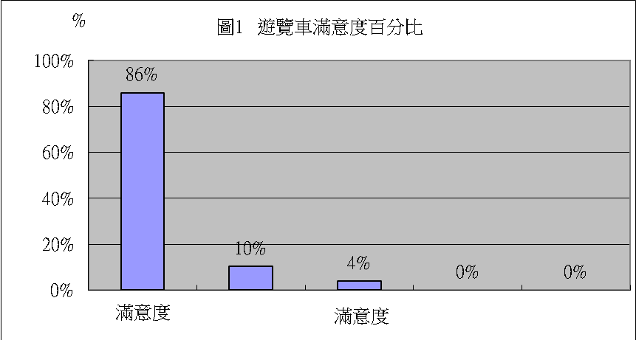  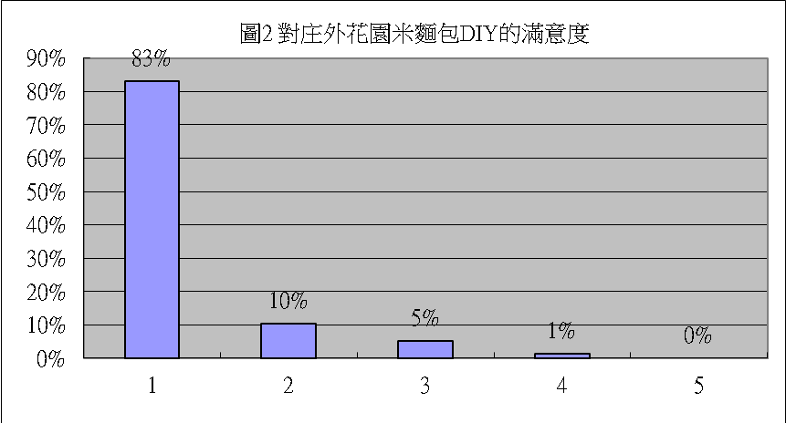  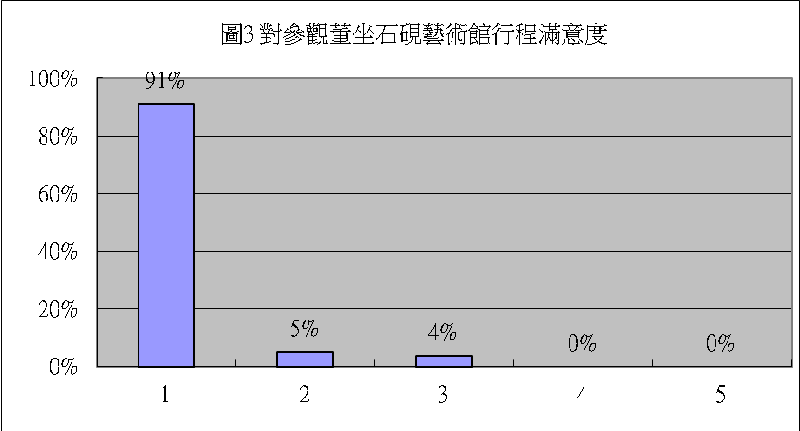  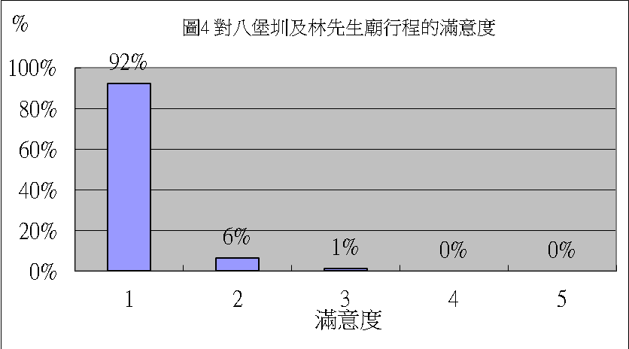  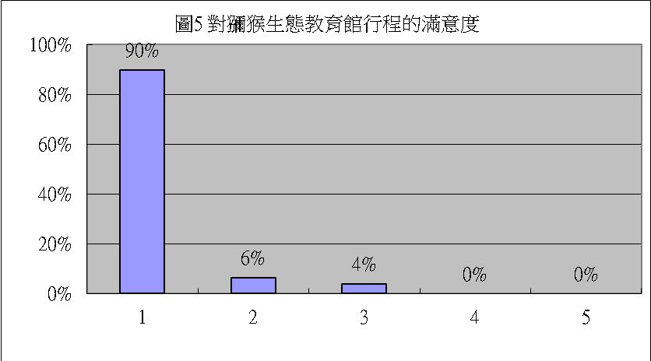  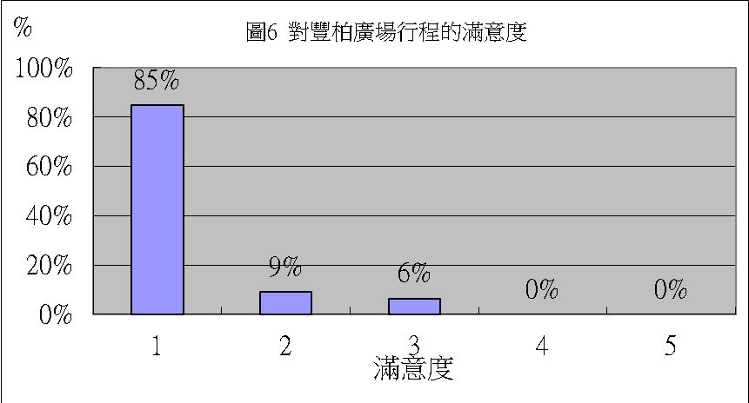  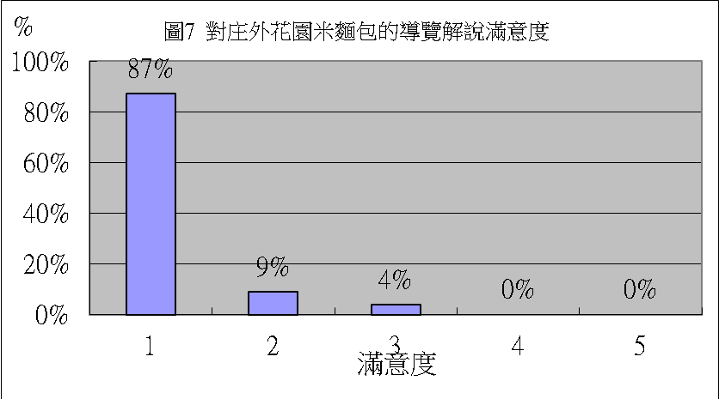  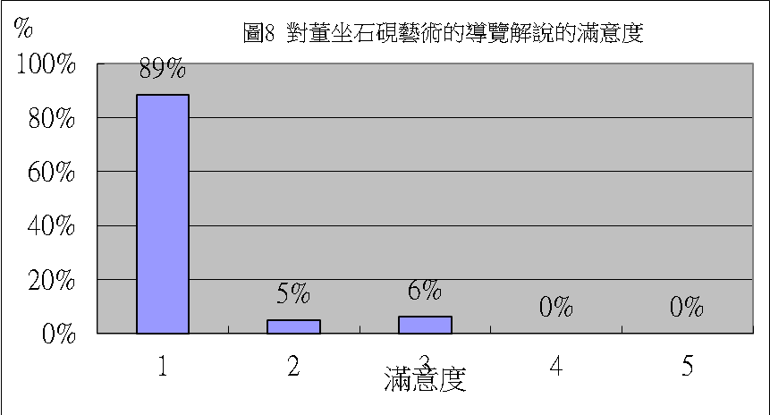
量  之  成  效  分  析 |  |  |  | 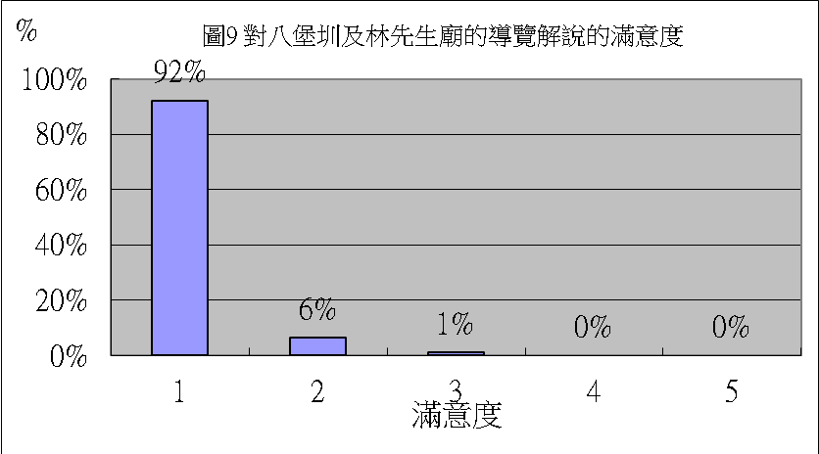  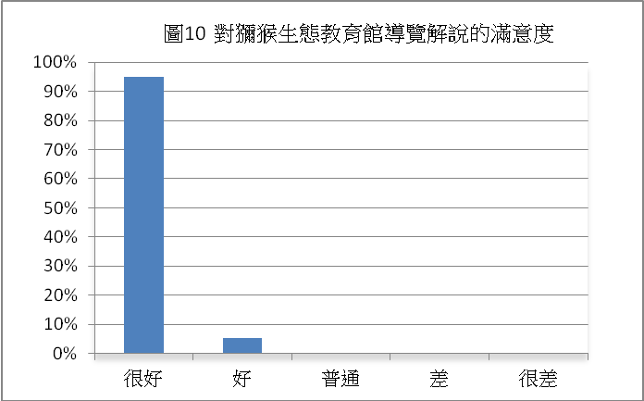  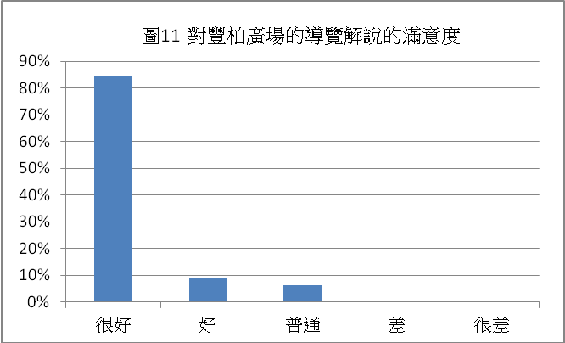
量  之  成  效  分  析 |  |  |  | 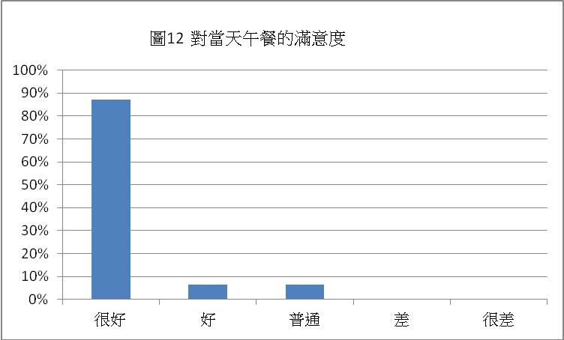  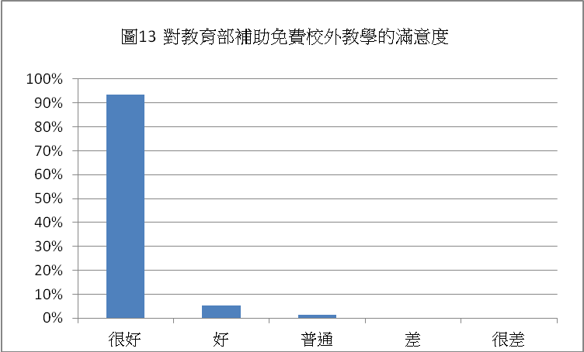  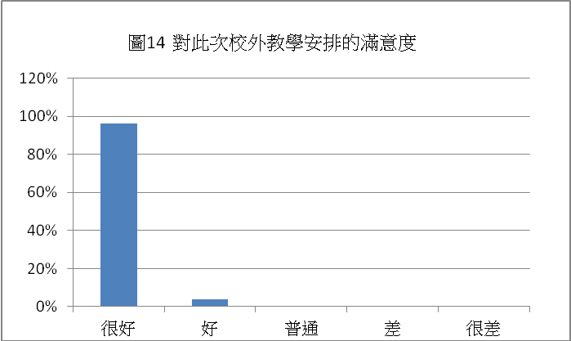
彰化縣成功國小104年度執行國民中小學校外教學計畫
活 動 成 果 報 告 表
量  之  分  析 |  |  | 五、滿意度統計
  題序 | 自訂題目 | 很好 | 好 | 普通 | 差 | 很差 | 合計
  1 | 這次搭乘的遊覽車，你滿意嗎？ | 67 | 8 | 3 | 0 | 0 | 78
  2 | 這次體驗庄外花園米麵包DIY的活動行程，你滿意嗎？ | 64 | 8 | 4 | 1 | 0 | 77
  3 | 這次參訪董坐石硯的活動行程，你滿意嗎？ | 71 | 4 | 3 | 0 | 0 | 78
  4 | 這次參訪八堡圳及林先生廟的活動行程，你滿意嗎？ | 72 | 5 | 1 | 0 | 0 | 78
  5 | 這次參訪獼猴生態教育館的活動行程，你滿意嗎？ | 70 | 5 | 3 | 0 | 0 | 78
  6 | 這次參訪豐柏廣場的活動行程，你滿意嗎？ | 66 | 7 | 5 | 0 | 0 | 78
  7 | 對於庄外花園米麵包DIY的導覽解說，你滿意嗎？ | 68 | 7 | 3 | 0 | 0 | 78
  8 | 對於董坐石硯的螺溪石之美導覽解說，你滿意嗎？ | 70 | 4 | 5 | 0 | 0 | 79
  9 | 對於八堡圳及林先生廟的導覽解說，你滿意嗎？ | 72 | 5 | 1 | 0 | 0 | 78
  10 | 對於獼猴生態教育館的導覽解說，你滿意嗎？ | 74 | 4 | 0 | 0 | 0 | 78
  11 | 對於豐柏廣場的導覽解說，你滿意嗎？ | 66 | 7 | 5 | 0 | 0 | 78
  12 | 對於當天庄外花園的午餐，你滿意嗎？ | 68 | 5 | 5 | 0 | 0 | 78
  13 | 對於教育部補助你免費參加此戶外教學活動，你滿意嗎？ | 73 | 4 | 1 | 0 | 0 | 78
  14 | 對於這次戶外教學活動時間的安排，你滿意嗎？ | 75 | 3 | 0 | 0 | 0 | 78
   | 百分比
  1 | 這次搭乘的遊覽車，你滿意嗎？ | 86% | 10% | 4% | 0% | 0% | 100%
  2 | 這次體驗庄外花園米麵包DIY的活動行程，你滿意嗎？ | 83% | 10% | 5% | 1% | 0% | 100%
  3 | 這次參訪董坐石硯的活動行程，你滿意嗎？ | 91% | 5% | 4% | 0% | 0% | 100%
  4 | 這次參訪八堡圳及林先生廟的活動行程，你滿意嗎？ | 92% | 6% | 1% | 0% | 0% | 100%
  5 | 這次參訪獼猴生態教育館的活動行程，你滿意嗎？ | 90% | 6% | 4% | 0% | 0% | 100%
  6 | 這次參訪豐柏廣場的活動行程，你滿意嗎？ | 85% | 9% | 6% | 0% | 0% | 100%
  7 | 對於庄外花園米麵包DIY的導覽解說，你滿意嗎？ | 87% | 9% | 4% | 0% | 0% | 100%
  8 | 對於董坐石硯的螺溪石之美導覽解說，你滿意嗎？ | 89% | 5% | 6% | 0% | 0% | 100%
  9 | 對於八堡圳及林先生廟的導覽解說，你滿意嗎？ | 92% | 6% | 1% | 0% | 0% | 100%
  10 | 對於獼猴生態教育館的導覽解說，你滿意嗎？ | 95% | 5% | 0% | 0% | 0% | 100%
  11 | 對於豐柏廣場的導覽解說，你滿意嗎？ | 85% | 9% | 6% | 0% | 0% | 100%
  12 | 對於當天庄外花園的午餐，你滿意嗎？ | 87% | 6% | 6% | 0% | 0% | 100%
  13 | 對於教育部補助你免費參加此戶外教學活動，你滿意嗎？ | 94% | 5% | 1% | 0% | 0% | 100%
  14 | 對於這次戶外教學活動時間的安排，你滿意嗎？ | 96% | 4% | 0% | 0% | 0% | 100%
質  之  分  析 |  |  | 六、課程與活動設計：  1.設計參訪庄外花園米麵包製作體驗、董坐石硯藝術中心參觀導覽、八堡圳  水文與林先生廟的歷史、獼猴生態教育園區導覽解說、豐柏廣場獼猴生態  導覽等之課程規劃及活動設計（六年級老師）。  2.參與學生分組體驗參訪活動，了解二水鄉之地方產業經營模式。  3.課程滿意度及學習成效成果彙編。（各班師生）  七、成果彙報：各班導師  1.量之分析  （1）活動場次：共以二水鄉附近生態景點、石硯藝術、文化景點地區，參  訪踏查活動共一場。  （2）數量：包含：庄外花園、董坐石硯藝術中心、八堡圳與林先生廟、獼  猴生態教育園區、豐柏廣場等六處據點。  （3）參加人數：本校與分校六年級學生共66人，分校四五六年級共12人，  帶隊老師共8人。共86人分乘二車。本校五、六年級學生參與度達  100％。  （4）學習單：製發各班綜合學習單一份，與問卷一併回收。  （5）問卷與學習成果教材件數：共回收78份學生滿意度問卷，有效問卷  共78份，回收率達100％。  2.質之分析  （1）活動辦理之課程內涵與成效：  A.庄外花園米麵包製作和特色風味午餐：  a.了解米食文化對台灣的重要性，及彰南地區以濁水溪為主要灌溉  水源，造就重要的米食文化及產地，成為過去重要農業資源。  b.米食是中國人重要主食，造就許多相關文化，在地生活多以米為  主。  c.簡介人與環境共存必須順應自然環境，同時已引十為環保的出發  點，愛鄉必須從土地經營開始。  d.米食的多元發展是近年來的重要方向，以吸引年輕人愛食米。  e.米麵包是老闆經營觀光產業轉型的重要經濟產品。  f.提供米食多元的開發空間，讓年輕人可以發揮創意，進而創業。  g.米食也是一種生活方式和理念，盼能留給台灣乾淨的土地資源，  足成最佳典範，為社會貢獻己力值得效法。  h.風味午餐以在地食材開發成新鮮創意料理，讓學生大飽口福，更  可見老闆多元的廚藝，同時很能經營自己的生活。  i.董老闆更寫得一手好字、國畫也相當有名，更顯出老闆多元的能  力和價值觀。  j.米麵包DIY更是難得的經驗，自己搓麵粉、配料做造型，烤出自  己做的獨一無二的麵包，吃起來特別有味道。  B.董坐石硯藝術中心導覽解說：  a.參觀董坐石硯藝術中心，了解石硯的歷史與螺溪石產地的由來，  並了解董坐曾經得過薪傳獎，是國內石硯雕刻國寶級的藝術大  師。  b.董坐藝術家親自導覽解說，並示範如何雕刻與生產石硯的製作過  程。  c.讓我們了解在地文化與就地取材，加上人的巧手，可以創造無限  可能，同時創造出無線的藝術價值。真可為點石成金。  d.帶學生參觀鎮店之寶--百龍硯，這顆巨石真以百龍盤踞於石硯之  上，可見董座藝術大師的巨作之精細與創意，雕工精緻，栩栩如  生，沒有一隻龍的造型是重複的。  e.參觀董坐石硯讓我們真正見識到一個寫書法的小小硯台，竟然有  這麼多的學問，同時也能創造經濟和藝術的價值，真是大開眼界。  f.董坐先生雖貴為國寶級藝術家，但卻親切僕實、樂於分享介紹，  給小朋友平易近人且親切的印象，令人難忘。  C.八堡圳水文與林先生廟簡介導覽：  a.八堡圳分水口的介紹讓同學了解二水鄉上游的水利工程及水資源  分配。  b.位在下游溪州來看莿仔埤圳上游，對成功國小位於莿仔埤圳下游  的鄉鎮，特別有意義。  c.溪州鄉的土壤與水源多由二水這裡供給，早期這個水圳的建築意  義深遠，讓濁水溪流域灌溉平衡與水資源爭議、災害問題獲得解  決。  d.因為這樣的設計讓水資源運用與災害問題獲得妥善處理，造福濁  水溪中下游農民，沿用迄今，其價值可見一般。  e.林先生廟是興建八堡圳分水工程的傳奇人物，後人建廟以感念其  貢獻智慧，嘉惠農民，造福後世。同學入廟參觀以了解其歷史與  二水鄉和八堡圳文化息息相關。  D.獼猴生態教育館導覽：  a.參訪獼猴生態教育館，認識二水獼猴生存與環境因子的影響，並  了解展館特色。  b.透過導覽解說了解館內獼猴教育之重點特色，使學生了解展覽館  之重要特色及內涵。  c.獼猴生態教育館最重要的業務是推廣如核保育自然野生的獼猴族  群，同時具有生態教育與環境教育及在地生活的精神。  e.在二水地區也地獼猴族群需要保育，並要建立正確的觀念：不餵  食、不親近、不驅趕、不欺侮、不盜獵等原則。以保持距離方式  與獼猴群互動與觀察，並隨時注意安全，以免遭受攻擊或傳染病。  f.藉由生態教育館的導覽與介紹，讓我們對獼猴生態習性更了解，  同時更建立正確的獼猴生態教育觀。  E.豐柏廣場獼猴生態導覽：  a.踏查豐柏廣場，實際進入獼猴生態環境，以實際踏查方式身體力  行，認識並保護獼猴生態。  b.走到戶外確實近距離與獼猴群接觸，因在彌猴生態教育館已接受  導覽老師的簡單行前教育，因此特別謹守參觀得注意事項，以免  發生危險。  c.因非彌猴群覓食時間，故只能遠處觀察獼猴群的行動，恰巧觀察  到一群大小獼猴共約20隻左右獼猴家族正在休息。  e.導覽老師介紹猴群家族的習性、這家族群的特性，介紹猴王和其  「妻妾子女」。  f.同學初次看到野生獼猴群，無不激動興奮，但聲音動作不可太大，  避免驚動彌猴群。  g.此區獼猴群已習慣近距離接觸人群，毫不畏懼這麼多人，依然各  自休息，任人觀察。導覽老師說平常都有人來餵食，民眾也喜歡  看，但在餵食時，其實猴群最激動，最會看到打鬥爭時以及猴群  社會階級的順序，但也對民眾小朋友較危險，容易發生意外。故  千萬別餵食，看別人為時猴群時也要小心。.  （2）過程協調與檢討  A.協調會：行前召開協調會，協調班級、車輛、行程、工作分掌，待  協調後再決議參與方式。  B.檢討會：事後召開檢討會，檢討缺失改進情形，列入下次類似活動  的參考。  （3）問題解決策略：在辦理本次活動中有下列幾項問題，在協調會及各  處室協調下順利完成。  A.午餐方面：必須克服縣府補助餐費問題，因本次活動已申請午餐補  助，故必須向午餐食材供應商減量，餘額屆時退還縣府午餐補助款。  避免雙重補助。  B.交通方面：商請總務處協助訂車簽約與安檢，人員數洽可乘滿二輛  遊覽車。  C.行程方面：依原訂行程，並依行程規劃調整之，但因課程及學校行  事曆延至3月6日實施。  D.本次活動均為縣府補助，保險費亦在概算之列，由報名名冊辦理團  體保險，師生共86人。學生有補助但教師保險費部分需自費。  E.工作分派協調如會議紀錄分工表。  F.六年級無未報名參加學生，全員參與，故無留校上課學生問題。  （4）相關活動成員滿意度調查方式及問卷樣本、滿意度相關統計本次校  外教學參加學生共78人，參與度達100％。問卷共回收78份，有  效問卷共78份，回收率達100％。足可代表本次校外教學問卷滿意  度之代表性，信、效度均達標準。其中填答分五種程度：1代表很  滿意、2代表滿意、3代表普通、4代表尚可、5代表不滿意。（詳如  上頁）  八、活動效益：  （一）增進學校教育人員對校外教學教育政策理念、議題、課程內涵之瞭解  與認識。  （二）鼓勵各校發展具有特色之校外教學教育基本知能課程、教材與活動。  （三）營造學校具有校外教學教育優質環境，以利教學活動之實施。  （四）提升學生主動探索問題的能力，體驗團隊研究的力量及樂趣。  （五）認識與體驗融入自然與社會，認識地方農村、藝術、生態等的文化特色。  （六）參訪庄外花園：體驗到農村之美、米麵包DIY體驗的樂趣、老闆親自下  廚製做的美食風味午餐，生態環境與生活的結合、創意與經濟的創新，  可以創造自由的生活方式。  （七）參訪董坐石硯藝術中心：認識到螺溪石的產出環境與石硯的製作過程，  同時以獨一無二的精湛技術雕刻出各種風格的石硯藝術作品，期中不管  是鎮店之寶百龍硯，或其他僕實的水牛硯台、12生肖、茶盤等，每一件  都是精品佳作，讓參觀的師生們都大飽眼福。  （八）參訪八堡圳和林先生廟：八堡圳是彰化縣二水以下最重要的農業水源，造就了南彰化農業的富饒與水資源得善用，期建造的過程充滿傳奇的林先生，後人建廟來祭祀他。讓我們來自溪周的學子真正的飲水思源。  （九）參訪獼猴生態教育館：藉由導覽老師風趣而完整的介紹獼猴生態教育館，  讓同學對館內及獼猴生態有了完整的認識。。  （十）參訪豐柏廣場：藉由導覽老師帶我們進入豐柏廣場，近距離的與猴群接  觸與觀察，了解獼猴生態環境特色及人類與猴群應保持的距離，才是最  佳愛護他並保護自己的方式。
 |  |  | 活 動 照 片
活 動 成 果 照 片 |  |  | 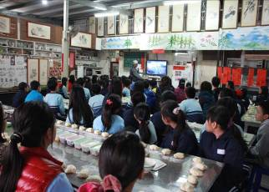 |  |  | 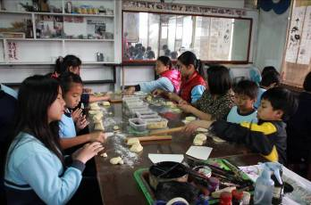
 |  |  | 同學在庄外花園準備製作DIY米麵包  正在凝聽課程簡介 |  |  | 同學開始製作米麵包，這是一次難得的經驗
 |  |  | 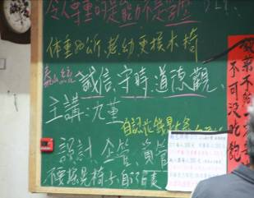 |  |  | 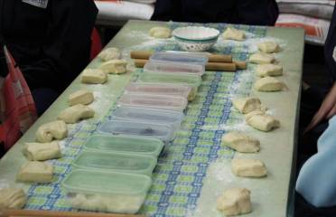
 |  |  | 庄外花園董老闆有一道特別的品格理念是現代社會中所缺乏的品格 |  |  | 製作米麵包的食材豐富多樣
 |  |  | 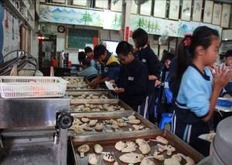 |  |  | 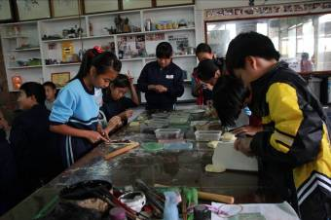
 |  |  | 同學做好的米麵包排盤準備烘烤 |  |  | 製作米麵包的過程有趣又開心
 | 活 動 照 片
活 動 成 果 照 片 | 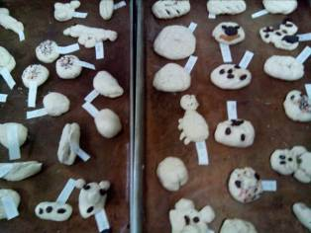 |  |  |  |  |  |  |  |  |  | 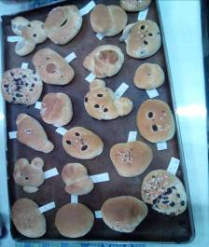
活 動 成 果 照 片 | 同學做好的麵包貼好姓名 |  |  |  |  |  |  |  |  |  | 麵包出爐了 可愛又有創意 真好吃
活 動 成 果 照 片 | 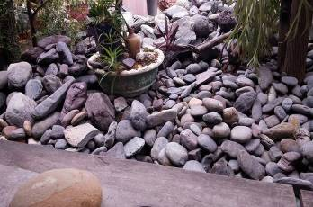 |  |  |  |  |  |  |  |  |  | 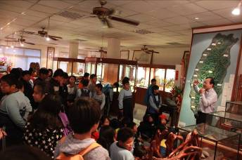
活 動 成 果 照 片 | 第二站董坐石硯藝術館的螺溪石 不起眼的石頭將化身為一件件迷人的藝術品 |  |  |  |  |  |  |  |  |  | 董坐的第二代正在為同學解說石硯藝術與館藏
活 動 成 果 照 片 | 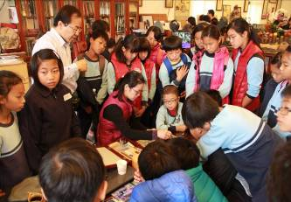 |  |  |  |  |  |  |  |  |  | 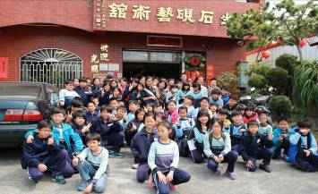
活 動 成 果 照 片 | 同學鄭在欣賞一件美麗的作品 |  |  |  |  |  |  |  |  |  | 所有參與同學在石硯藝術館前合照
 | 活 動 照 片
活 動 成 果 照 片 | 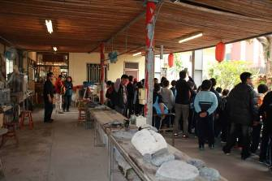 |  |  |  |  |  |  |  |  | 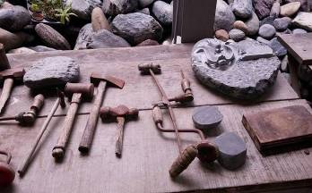
活 動 成 果 照 片 | 同學參觀董坐石硯藝術館後方的  石硯工廠了解製作流程 |  |  |  |  |  |  |  |  | 雕刻石硯的工具
活 動 成 果 照 片 | 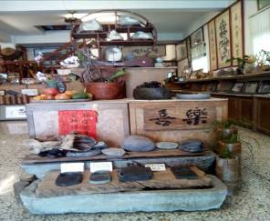 |  |  |  |  |  |  |  |  | 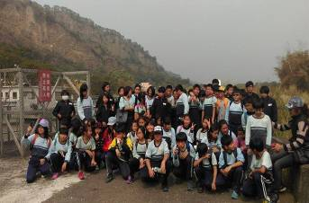
活 動 成 果 照 片 | 董坐石硯藝術館的陳設典雅 |  |  |  |  |  |  |  |  | 同學在八堡圳前合照
活 動 成 果 照 片 | 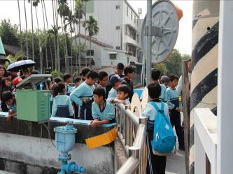 |  |  |  |  |  |  |  |  | 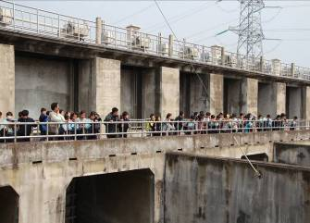
活 動 成 果 照 片 | 同學參觀八堡圳的設施 |  |  |  |  |  |  |  |  | 導覽老師解說八堡圳的水利工程
 | 活 動 照 片
活 動 成 果 照 片 | 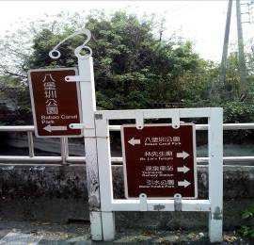 |  |  |  |  |  |  | 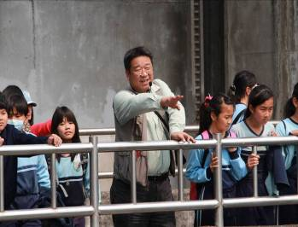
活 動 成 果 照 片 | 八堡圳的水利工程指示牌 |  |  |  |  |  |  | 老師解說八堡圳的水利工程設計理念
活 動 成 果 照 片 | 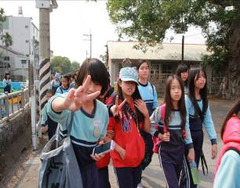 |  |  |  |  |  |  | 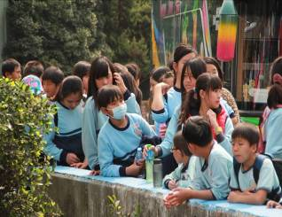
活 動 成 果 照 片 | 同學開心的欣賞八堡圳之美 |  |  |  |  |  |  | 同時注意聽導覽 更認識八堡圳水源
活 動 成 果 照 片 | 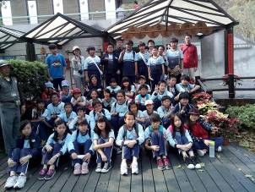 |  |  |  |  |  |  | 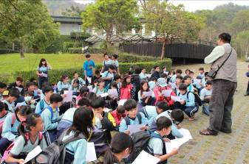
活 動 成 果 照 片 | 同學在彌猴生態教育館前合照 |  |  |  |  |  |  | 導覽老師解說入館注意事項
 | 活 動 照 片
活 動 成 果 照 片 | 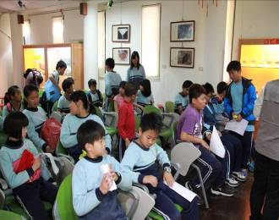 |  |  |  |  |  |  |  | 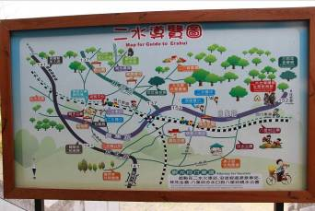
活 動 成 果 照 片 | 同學先觀賞一段影片介紹獼猴生態影片 |  |  |  |  |  |  |  | 二水鄉各大景點旅遊圖
活 動 成 果 照 片 | 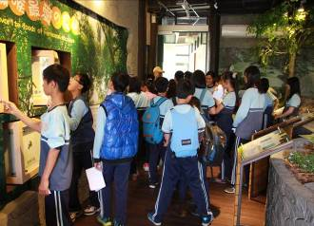 |  |  |  |  |  |  |  | 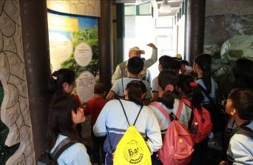
活 動 成 果 照 片 | 同學參觀體驗獼猴生態館的展示 |  |  |  |  |  |  |  | 同學由導覽老師口中獲取生態知識
活 動 成 果 照 片 | 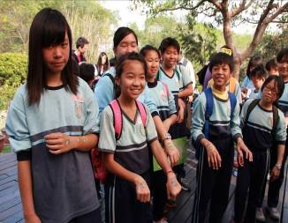 |  |  |  |  |  |  |  | 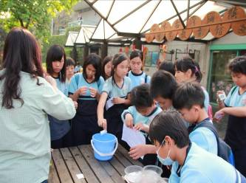
活 動 成 果 照 片 | 園區廣大 生態豐富 同學樂在其中 |  |  |  |  |  |  |  | 同學體驗獼猴紋身貼紙
 | 活 動 照 片
活 動 成 果 照 片 | 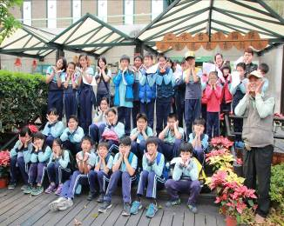 |  |  |  |  |  | 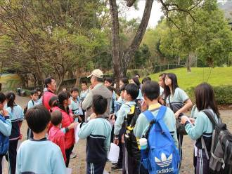
活 動 成 果 照 片 | 同學開心的體驗獼猴生態教育館之旅 |  |  |  |  |  | 導覽中同學一直詢問相關問題
活 動 成 果 照 片 | 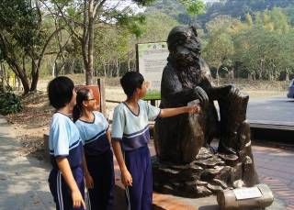 |  |  |  |  |  | 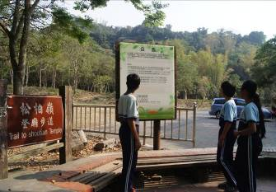
活 動 成 果 照 片 | 同學進到最開心的豐柏廣場 入園步道起點 |  |  |  |  |  | 入園前先閱讀入山須知 千萬不可輕舉妄動
活 動 成 果 照 片 | 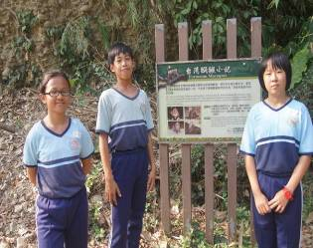 |  |  |  |  |  | 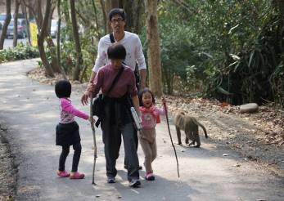
活 動 成 果 照 片 | 入山與猴群互動勿餵食 不盜獵 不喧嘩 |  |  |  |  |  | 小心獼猴就在你身邊
 |  | 活 動 照 片
活 動 成 果 照 片 |  | 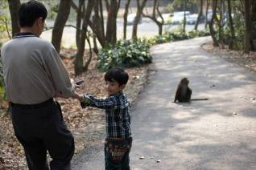 |  |  |  |  |  |  |  |  |  | 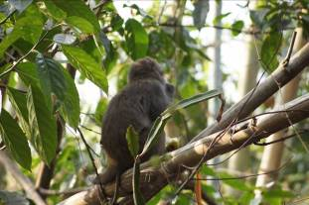
 |  | 民眾可近距離觀賞獼猴群生態 |  |  |  |  |  |  |  |  |  | 每一隻獼猴動作滑稽可愛
 |  | 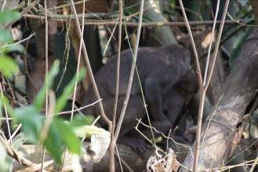 |  |  |  |  |  |  |  |  |  | 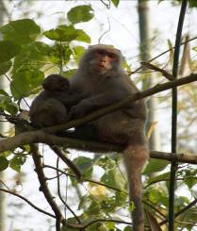
 |  | 獼猴媽媽帶著猴寶寶 寸步不離 |  |  |  |  |  |  |  |  |  | 獼猴媽媽與寶寶可愛模樣同學最喜歡
 |  | 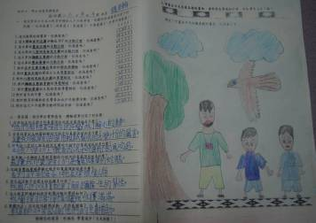 |  |  |  |  |  |  |  |  |  | 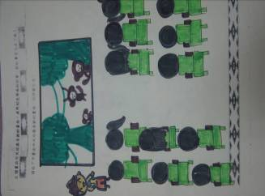
 |  | 同學的滿意度調查表與學習單1 |  |  |  |  |  |  |  |  |  | 同學的滿意度調查表與學習單2
 |  | 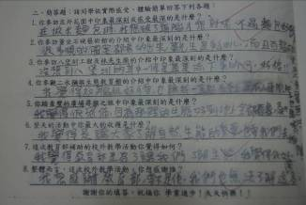 |  |  |  |  |  |  |  |  |  | 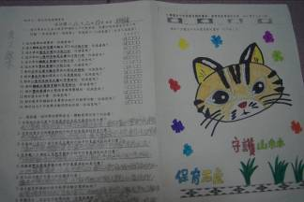
 |  | 同學的滿意度調查表與學習單3 |  |  |  |  |  |  |  |  |  | 同學的滿意度調查表與學習單4
 |  | 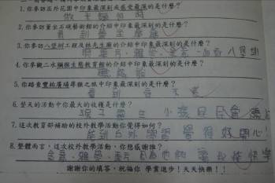 |  |  |  |  |  |  |  |  |  | 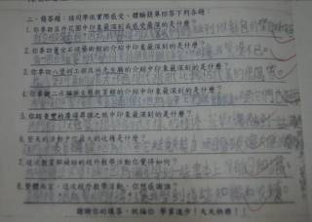
 |  | 同學的滿意度調查表與學習單5 |  |  |  |  |  |  |  |  |  | 同學的滿意度調查表與學習單6
承辦人：周元璋 主任：鄭保興 校長：邱顯場
九、附件說明：
附件一：申請表影本
附件二：教學活動設計表影本
附件三：著作權同意書影本
附件四：核定公文及經費概算表影本
附件五：行程規劃表、注意事項
附件六：學生通知單暨報名表、簽呈影本
附件七：學生滿意度調查表
附件八：行前協調會會議紀錄
附件九：檢討會會議紀錄
附件十：校外教學帶隊教師公假名單
附件十一：憑證影本
附件五：行程規劃表（時間：104.03.06（五）07：30-17：00）
項次 | 時 間 | 活動內容 | 地 點 | 負責人 | 備註/補充說明
1 | 0720-0730 | 集合上車出發 | 成功國小 | 學務處
2 | 0740-0800 | 前往二水庄外花園
3 | 0800-1000 | 庄外花園米麵包DIY  1.了解米食文化及濁水米特色  2.解說麵包製作注意事項  3.麵包DIY體驗活動  4.致贈感謝狀 | 庄外花園 | 庄外花園解說員 | 專心了解麵包製作過程
4 | 1000-1130 | 參觀董坐石硯  1.了解董坐石硯展覽館  2.了解濁水溪螺溪石之美文化  3.導覽解說董坐石硯藝術之美  4.致贈感謝狀 | 董坐石硯 | 董坐石硯  解說員 | 注意小心勿毀壞石硯藝術品
5 | 1130-1230 | 庄外花園午餐 | 庄外花園 | 花園老闆 | 自備餐具
6 | 1230-1300 | 參觀八堡圳及林先生廟  1.瞭解八堡圳水利工程  2.認識林先生傳奇故事  3.瞭解八堡圳對溪州灌溉農田的影響 | 八堡圳及林先生廟 | 獼猴生態館解說員 | 仔細觀察了解八堡圳對溪州農田的影響
7 | 1300-1430 | 獼猴生態館  1.介紹二水獼猴生態館特色與展場  2.認識二水獼猴生態環境特色  3.致贈感謝狀 | 二水獼猴生態教育館 | 獼猴生態館解說員 | 專心聽講
8 | 1500-1630 | 豐柏廣場尋猴之旅  1.透過健行了解豐柏廣場山林環境之美  2.介紹豐柏廣場環境及獼猴族群數量生態 | 豐柏廣場 | 獼猴生態館解說員 | 誤觸碰及餵食野生動物
9 | 1630-1700 | 回成功國小
10 | 1700- | 放學 |  | 導護老師

成功國小「猴米硯樂」校外教學注意事項 104.03.06

（一）攜帶物品裝備：放開水、飲料、零食之小背包、餐盒餐具、茶杯、遮陽帽、
相機、筆記本等。可帶一些零錢、輕便雨衣等。不必帶書包。
（二）3/6（五）早上7：15打掃，（分校）7：40巷口叉路集合，本分校7：50
出發，8：20庄外花園、10：30董坐石硯，11：30回庄外花園午餐。
12：30八堡圳林先生廟，13：00獼猴生態教育館，15：豐柏廣場，
16：30回校，16：50成功國小放學。
（三）六甲六丙坐A車，六乙和分校4-6年級及六甲2位同學坐B車。搭車請遵守
規定，勿開玩笑嬉鬧，保持清潔與秩序。
（四）到庄外花園、董坐石硯、獼猴生態教育館時，室內、室外請保持安靜並注意
聽解說導覽，注意隊伍、秩序和禮貌。董坐石硯裡的作品，每件都非常高貴，
只能用看的，切勿動手觸摸，損壞要賠償。
（五）本次校外教學經費全由教育部補助，需繳交成果，請同學予以高評價，並於
3月9日（一）繳交學習單，會掃描製作成果。請認真寫，並認真畫圖。
（六）嚴禁導覽時玩手機、聽音樂。禁止帶電玩、mp3等。
（七）響應環保，庄外花園午餐不提供免洗餐具、免洗杯。故請同學一定要帶餐袋、
餐具、水杯，面紙，用完餐自行清洗和擦拭。
（八）活動地點老師會多拍照，同學請多配合，以留下美好的回憶。並要製作教學
成果和畢業紀念冊用。
（九）豐柏廣場看野生獼猴，請切勿餵食，並且不可太靠近獼猴，避免大聲喧嘩、
動作勿太大，不要拿東西丟他、摸他，盡量不干擾獼猴的活動和生態為原則。
目前有專人在餵食，若有機會看見，仔細觀察即可。
（十）穿著長袖運動褲、運動服，外加外套，穿著長襪和布鞋，以方便活動。
（十一）校外教學意即把教室搬到室外學習，希望透過專業導覽解說、參觀活動、
實作訪問來讓同學親自體驗學習，與去遊樂區玩、旅遊是不一樣的，況且
補助大部分費用，同學只出保險費而已。希望對老師和各單位導覽解說和
服務人員都要投以感謝之意，並且要有學習的良好動機和態度，認真完成
作業。這樣才不辜負申請與安排校外教學的目的。請同學以輕鬆心情但慎
重的態度來學習，而非以好不好玩為評斷標準。
（十二）會暈車者請於前一天請家長備暈車藥，並安排較前方之座位。
（十三）如有自由活動請以小組方式團體活動，並注意勿超出活動範圍和集合時
間。

祝大家
旅途愉快 收穫滿滿

成功國小學務處 敬啟 104.03.05
附件六：學生通知單暨報名表
成功國小教育部補助「猴米硯樂」校外教學報名表
ㄧ、時間：104年3月6日（五）上午7：30-下午17：00
二、地點：二水庄外花園、董坐石硯、八堡圳、林先生廟、二水獼猴生態教館、
豐柏廣場
三、參與人員：本校六年級及西畔分校四五六年級師生
四、協辦單位：二水庄外花園、董坐石硯、二水獼猴生態教育館
五、支援單位：本校教務處、學務處、總務處、輔導室、西畔分校。
六、時程規劃表：
項次 | 時 間 | 活動內容 | 地 點 | 負責人 | 備註/補充說明
1 | 0720-0730 | 集合上車出發 | 成功國小 | 學務處
2 | 0740-0800 | 前往二水庄外花園
3 | 0800-1000 | 庄外花園米麵包DIY | 庄外花園 | 庄外花園解說員 | 專心了解麵包製作過程
4 | 1000-1130 | 參觀董坐石硯 | 董坐石硯 | 董坐石硯  解說員 | 注意小心勿毀壞石硯藝術品
5 | 1130-1230 | 庄外花園午餐 | 庄外花園 | 花園老闆 | 自備餐具
6 | 1230-1300 | 參觀八堡圳及林先生廟 | 八堡圳及  林先生廟 | 獼猴生態館解說員 | 仔細觀察了解八堡圳對溪州農田的影響
7 | 1300-1430 | 獼猴生態館 | 二水獼猴  生態館 | 獼猴生態館解說員 | 專心聽講
8 | 1500-1630 | 豐柏廣場尋猴之旅 | 豐柏廣場 | 獼猴生態館解說員 | 誤觸碰及餵食野生動物
9 | 1630-1700 | 回成功國小
10 | 1700- | 放學 |  | 導護老師
七、保險：投保意外險及醫療險。
八、費用：新台幣20元，於繳交回條時一併繳交報名費。其餘費用由教育部補助。
九、必備物品：自備餐具、保暖衣物、水、筆記本等。其他注意事項另行通知。
十、下方回條請於104年2月26日（四）前交齊，以便辦理保險及預備事宜。
十一、每位學生必須完成一份學習單及滿意度調查表，請同學認真完成。
十二、未能參加同學當日需正常上課，請學校規劃由其他班級上課。
-----------------------------------------------------------------------
成功國小「猴米硯樂」校外教學報名表
年 班 號 姓名：
□本人同意學生參加。
□學生因故無法參加。
家長簽章： 104 年 2 月 日
附件七：學生滿意度調查表
成功國小 年 班 號 姓名：
一、請同學參加完本次教育部補助之戶外教學後，依據你的滿意度回答下列
問題：（很滿意選5、滿意選4、普通選3、不滿意選2、非常不滿意選1）
5 4 3 2 1
1.這次搭乘的遊覽車，你滿意嗎？ □□□□□
2.這次體驗庄外花園米麵包DIY的活動行程，你滿意嗎？ □□□□□
3.這次參訪董坐石硯的活動行程，你滿意嗎？ □□□□□
4.這次參訪八堡圳及林先生廟的活動行程，你滿意嗎？ □□□□□
5.這次參訪獼猴生態館的活動行程，你滿意嗎？ □□□□□
6.這次參訪豐柏廣場的活動行程，你滿意嗎？ □□□□□
7.對於庄外花園米麵包製程的解說與體驗，你滿意嗎？ □□□□□
8.對於董坐石硯的螺溪石之美導覽解說，你滿意嗎？ □□□□□
9.對於八堡圳及林先生廟的導覽解說，你滿意嗎？ □□□□□
10.對於獼猴生態教育館的導覽解說，你滿意嗎？ □□□□□
11.對於豐柏廣場的生態踏查與導覽解說，你滿意嗎？ □□□□□
12對於當天的午餐，你滿意嗎？ □□□□□
13.對於教育部補助你免費參加此戶外教學活動，你滿意嗎？ □□□□□
14.對於這次戶外教學活動時間的安排，你滿意嗎？ □□□□□
二、簡答題：請同學依實際感受、體驗簡單回答下列各題：
1.你參訪庄外花園中印象最深刻或感受最深的是什麼？

2.你參訪董坐石硯藝術館的介紹中印象最深刻的是什麼？

3.你參訪八堡圳工程及林先生廟的介紹中印象最深刻的是什麼？

4.你參觀二水獼猴生態教育館的介紹中印象最深刻的是什麼？

5.你踏查豐柏廣場尋猴之旅中印象最深刻的是什麼？

6.整天的活動中你最大的收穫是什麼？

7.這次教育部補助的校外教學活動你覺得如何？

8.整體而言，這次校外教學活動，你想感謝誰？

謝謝你的填答，祝福你 學業進步！天天快樂！！
9.請畫出今天你最喜歡的畫面，並用彩色筆或粉彩筆、彩虹筆著色在下面！
請在下方畫出今天你最喜歡的畫面，記得著色喔！

附件八：校外教學協調會會議紀錄
一、時間：104年3月2日（一）上午08點10分
二、地點：本校會議室
三、出席：共 16 人（如簽到）
四、主席：邱顯場校長
五、紀錄：周元璋老師
六、討論事項：
（一）工作分配，分工合作。
（二）協調事項、結果：整理成工作分配表（如工作執掌表）
1.計畫/成果呈報：請六年級導師元璋、孟州、世雄負責。
2.經費申請及核銷：請總務處邱主任及會計尹主任協助。
3.活動規劃：六年級老師及學務主任鄭主任協助。行程詳如規劃表，
請各位老師留意。
4.保險/各站聯繫：請元璋老師協調聯繫。
5.午餐：請午餐秘書凱文老師連絡午餐公司取消當日校外教學師生名單數
量。並改以此次行程所申請之經費支付，並請庄外花園協助預備。
6.遊覽車連繫：請總務邱主任協調連絡。
7.報名統計：請世雄主任協助統計，並協辦保險。
8.學習單製作：請教務處謝主任及學生共同完成。
9.攝影：請各班導師及王德蓉、陳俐伶老師協助完成。
10.遊覽車車長及各班同學編組：（學生78人、老師8人；共86人）
A車：六甲18人、六乙22人、世雄主任、邱春主任、靖怡老師（共43人）
B車：六甲4人、六丙22人、分校四五六共12人、孟州老師、俐伶老師、
鎮河老師、百宏老師、得蓉阿姨（共43人）
11.公差假：全體人員以公假方式出勤，依規定填寫假單，相關課務自理，
請人事邱主任協助處理。
12.行程變更：因配合學校開學行事曆及活動預備緊湊之故，變更至3月6
日實施，並與各單位連繫更正之。變更日期行程簽呈。請周元璋老師負
責。
13.因老師已投公保，固保險部分請老師另自行付費

14.校外教學工作分配表：
職 稱 | 姓 名 | 工 作 執 掌
校長/主席 | 邱顯場 | 統籌綜理校外教學各項事務。
教務主任 | 謝耀德 | 負責教務課務協調安排及車長事宜。
學務主任 | 鄭保興 | 負責活動行程規劃聯繫及車長事宜。
總務主任 | 邱盈彰 | 負責遊覽車、午餐、經費核銷協調事宜。
輔導室主任  /六乙教師 | 簡世雄 | 負責活動規劃、學習單製作、車長及保險、帶隊事宜。
會計主任 | 尹雅玲 | 負責經費核銷審核及請款事宜。
人事主任 | 邱 春 | 負責教職員工差假管理及課務調動事宜。
訓育組長 | 林世明 | 負責學生勤前教育及放學工作事宜。
午餐秘書 | 蕭凱文 | 負責協調午餐公司減少數量並連絡校外教學午餐庄外花園風味午餐事宜。
教務組長  /五乙教師 | 莊典亮 | 負責校外教學學習單製作回收與課務調動事宜。
申請/體衛組長/六甲教師 | 周元璋 | 負責申請計畫經費、班級管理、攝影及成果製作事宜。
六丙教師 | 鄭孟州 | 負責申請計畫及成果匯整、呈報事宜。
資訊/科任教師 | 張育誠 | 負責協助帶隊與資料處理事宜。
工 友 | 王得蓉 | 負責攝影、協助帶隊及安全管理事宜。
代理教師 | 陳靖怡 | 負責協助成果呈報事宜。

七、其他臨時動議：無
八、散會

成功國小校外教學協調會會議記錄
一、時間：104年3月2日（一）上午08點10分
二、地點：本校會議室
三、相關人員簽到：
職 稱 | 簽 到 | 職 稱 | 簽 到
校長/主席 |  | 午餐秘書
教務主任 |  | 教務/五乙教師
學務主任 |  | 申請/體衛組長/六甲教師
總務主任 |  | 六丙教師
輔導室主任  六乙教師 |  | 代理教師
會計主任 |  | 工 友
人事主任
訓育組長
四、紀錄：（如附件八第40頁）

附件九：校外教學檢討會會議紀錄
一、時間：104年3月9日（一）上午8點20分
二、地點：本校會議室
三、出席：共 15 人（如簽到）
四、主席：邱顯場校長
五、紀錄：周元璋老師
六、檢討事項：
1.主席：感謝各位主任、各位老師協助完成這次校外教學工作，辛苦大家，
這次能平安順利完成，同學收穫很大，深具教育意義，感謝大家。
2.教務主任謝主任：這次戶外教學可說是課堂的延伸，在戶外實際了解庄
外花園，都是具有正面人生價值的教育意義，師生收穫豐富，兼具知性、
理性與感性。
3.學務處鄭主任：本次戶外教學參觀有很多生態、環境的解說，非常有意
義，在環境教育方面，我相信學生有很大的收穫。下次有機會可以再規
劃申請辦理。
4.總務處邱主任：接下來有關經費申請及核銷及請款，再請周老師和總務
邱主任與會計尹主任完成。
5.輔導室簡主任：這次參加完八堡圳和董坐石硯藝術，對學生產生許多啟
示和體驗，同時具有生態教育和藝術教育、生命教育的功能。我認為這
次戶外教學非常成功。
6.周元璋老師：這次行程規劃緊湊，導致豐柏廣場行程延誤，幸好有看到
獼猴，並提前讓大家準時回校放學，活動算是平安完成，感謝各位老師
辛勞，再請大家上傳照片，並盡速回收學習單調查表，以便彙整統計報
告送府核銷請款。再次感謝大家。
7.教務組長莊典亮老師：這次行程計畫及活動規劃安排最辛苦的應該是周
老師，讓這次活動順利完成，又要事後統籌成果報告與經費核銷事宜，
我們一起鼓掌感謝他。
七、其他臨時動議：無
八、散會

成功國小校外教學檢討會會議簽到表
一、時間：104年3月9日（一）上午8點20分
二、地點：本校會議室
三、相關人員簽到：

職 稱 | 簽 到 | 職 稱 | 簽 到
校長/主席 |  | 午餐秘書
教務主任 |  | 教務/五乙教師
學務主任 |  | 申請/體衛組長/六甲教師
總務主任 |  | 六丙教師
輔導室主任  六乙教師 |  | 代理教師
會計主任 |  | 工 友
人事主任
訓育組長

四、紀錄：（如附件九第29頁）

附件十：校外教學帶隊教師公假名單

彰化縣成功國小103學年度第二學期校外教學帶隊教師公假名單

一、時間：104年3月6日（五）上午7：30至下午17：30【計一天】
二、地點：二水鄉庄外花園、董坐石硯藝術館、八堡圳、林先生廟、獼猴生態教育館
豐柏廣場等。
三、參加學生：含本校六年級三班66位學生和分校四五六年級共12位學生，五班共
78位學生參加。（全部參加）
四、帶隊教師：邱春主任、簡世雄主任、周元璋老師、許百宏老師、鄭孟州老師、
蕭鎮河老師、陳俐伶老師、王得蓉小姐【共8位教職員工】
- 請核給參與師生當日公假，但不得申請出差旅費，課務請老師各自處理。
六、當日原訂六年級級分校三班課程暫取消，亦不需補課。
七、相關名單詳如保險名冊。
八、附件：核定函、公假名冊。
九、謹以此代簽呈。
十、其他不足部分依相關規定辦理。

承辦人： 學務主任： 人事主任： 校長：

